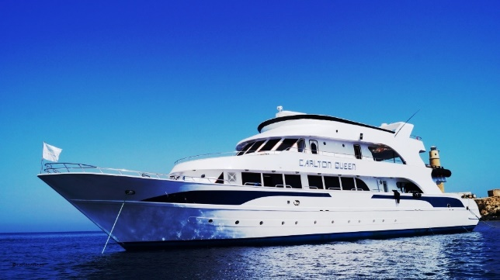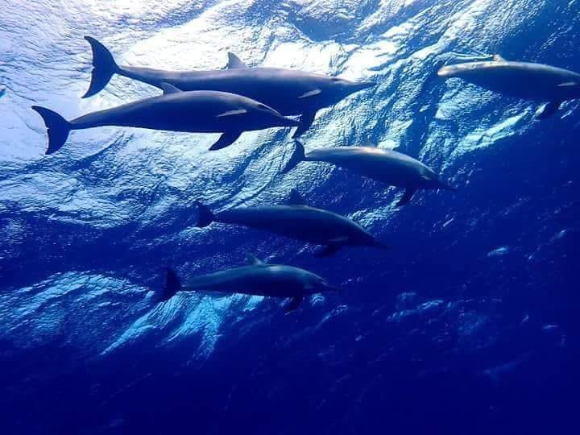
7 gece 6 gün Kızıldeniz klasik kuzey rotası ve batıklar dalışlı tekne turu
MY Carlton Queen
26.10-02.11.2019 Kuzey rota
1. Gün – Hurghada Hava alanına varış
Hava alanına vardığınızda sizleri karşılıyoruz ve özel otobüsümüz ile tekneye transfer.
Tekne kayıtları, kabin ayarlamaları, tekne ve güvenlik brifingi - geliş saatinize bağlı olarak teknede keyif yapabilir veya Hughada'yı keşfedebilirsiniz.
2 ve 7 günler seyirde olacağız. İlk seyir günü kahvaltıdan sonra yakın bir noktada kontrol
dalışınız gerçekleştirilecek.

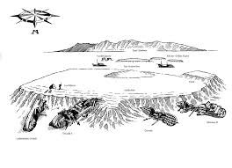

Safari boyunca aşağıda açıklanan batıklar ve dalış noktalarına hava ve deniz şartlarına bağlı olarak gidilecektir.
Abu Nuhas, arapçadan "bakırın babası" olarak tercüme edilebilir ve bu ismi büyük ihtimal ile reef üzerinde görülebilen kargodan almıştır. Reef önemli bir su yolunun üzerinde yer alır (Gubal geçişi) ve yıllardır barındırdığı 4 gemi batığını bünyesinde barındırır (Ghiannis D. Carnatic, Chrisoula K, Kimon M.).
“Giannis D” : Gemi 1983 yılında resife çarpıp battığında ahşap kargo taşıyordu. Giannis D battığında ikiye ayrıldı şu an iki eşit parça olarak yatmaktadır. Gemi sancak tarafına doğru yatmıştır, kıç bölümü deniz tabanında 20 mt de ve direğin üst noktası 5 mt de güvenlik beklemesi derinliğinde yer almaktadır. Dalıcılar tekneye kıç tarafından girebilirler. doğruca köprüye yüzebilirsiniz ve ayrıca makine dairesi ile kamaralara giriş mümkündür. Buna rağmen batığın açısı yolunuzu şaşırtabilir bu nedenle içerideyken dikkatli olun. Giannis D’nin kıç tarafı özellikle fotojeniktir – köprü ve bacası düğün pastası katına benzer. Kameranız olmasa bile, Kızıldenizin klasik batıklarından birinin bu görüntüsünde bir dakika keyif yapın.
"Carnatic" - Carnatic batıkların en eskisidir. Süveyş'ten Hindistana giderken 1869 da batan kargo ve yolcu gemisidir – şarap,bakır ve altın – ve batmadan önce yükünü kurtarmıştır ama reefe Sha’ab Abu Nuhas ' Bakır Resifi ' ismini vermiştir.
Bu eski batık, inanılmaz mercanlarla kaplanmış ve geniş bir deniz yaşamı ile desteklenmektedir. Gövdesi üzerine yatmıştır ve tekne üzerindeki yumuşak mercanlar görülmeye değer. Batığın gövdesi neredeyse doğal mercan reefinden ayırt edilemez haldedir ve müthiş bir canlı yaşamı barındırır. Batık reef e paralel olarak iskele tarafına yatık halde durmaktadır. Baş ve kıç bölümü ile çökelti dolu orta bölümü mevcuttur.Dümen ve pervane bölümü 28 mt derinliktedir ve dalışta keşfe bu noktadan başlamak mantıklıdır.
"Chrisoula K." Chrisoula K Yunan bandıralı son seferinde Ciddeye İtalyan yer seramiği taşıyan bir gemiydi. İki gün süren zorlu navigasyondan sonra 31 Ağustos 1981 de Kaptan Kanellis'in kontrolünden çıkarak batmıştır. Kısacası, motorlar tam yol seyrederken Sha'ab Abu Nuhâs Reef e kuzeydoğu köşesinden çarpmıştır. Chrisoula K şu an geniş kumlu alanda oturmaktadır. Baş bölümü suyun üzerindeydi ancak dalga hareketleri yüzeyden birkaç metre aşağı düşürdü. Batığın ana gövdesi bulunduğu yerde seramik kargosu ile birlikte dik olarak durmaktadır. Kıç tarafı sancak tarafı üzerine doğru hafifçe yatmış ve ayrılmıştır. Kıç tarafından içeri girildiğinde deneyimli ileri seviye batık dalıcıları için makine dairesi ciddi penetrasyon dalışı imkanı sunmaktadır.
"Kimon M ” İkisi önde ikisi arkada toplam dört kargo bölümü ve ortada da merkezi köprü bölümü yer alan 3.129 tonluk bir kargo gemisidir. 1952 de Almanya'da imal edildi ve Aralık 1978 de 4.500 ton mercimek yükle son seyahatini yaptı. 12 Aralık 1978'de çift makine ile tam hızla Sha'ab Abu Nuhâs Resifine kuzeybatı köşesinden vurdu. İki gün sonra Süveyş kanalından geçmekte olan Interasja kargo gemisi acil çağrıya cevap vererek tüm mürettebatı toplayıp, kurtardı. İlk çarpma ile Kimon M reef in üstüne sert şekilde vurdu, günlerce üzerinde kaldı ve kargonun bir kısmının kurtarılmasına izin verdi. Rüzgar ve akıntılar gemiyi derinliklere doğru sürükleyerek, resifin tabanında gemiyi sancak tarafına doğru yatırdı.

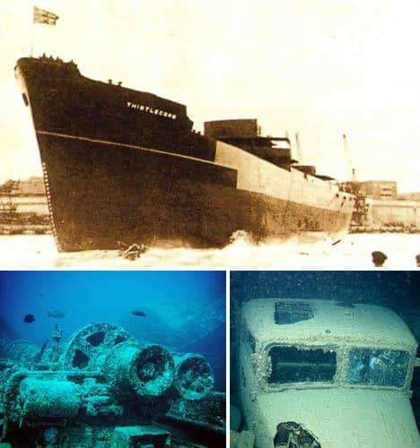"SS Thistlegorm" Bu gün Thistlegorm çevresinde yapılan geziler dalış süresince ziyaretçilere hoş vakit ve güçlü duygular hissettirmektedir. Bombalanmanın güçlü bir şekilde izlenebilen parçalanma etkisi ile batmıştır. Ayrıca bir savaş lahiti, eşsiz bir askeri tarih parçası ve modern zamanların en önemli zalim rejiminin özgür dünyayı etkilediği sürecin bir bölümünü sergileme imkanı veren devasa bir sualtı müzesidir.
"Ulysses” Ulysses Kızıldenizin başka bir "büyükbaba" batığıdır. Bu gün 100 yıl sonra Ulysses mükemmel bir dalış noktasıdır. Buradaki akıntı çok güçlü olabilir ve yüzey dalgaları genellikle büyüktür ve tekne demirlemesini neredeyse imkansız kılar. Normal olarak dalış Bluff Noktasının güney tarafından uzun bir bot yolculuğu ile gerçekleştirilebilir. Suya girince, eğer akıntı güçlü değil ise, en derin ve en hasarlı parçası olan kıç tarafına inip dalışa buradan başlanmalıdır. 28 metre derinliğe indiğinizde Carnatic ile Ulysses arasındaki benzerlikleri açıkça göreceksiniz. Güverte kaplamaları uzun süre önce kaybolmuştur ve arka bölümü bir kaburga kafesine benzemektedir. Yüzlerce cam balıkları ve temizlikçi balıklar çok sevimli fotoğraf verirler. Kıç bölümüne yüzmek kolaydır (batığı örten yumuşak mercanlara dikkat) çıkış noktası anlamına gelen kayıp güverte kolaylıkla görülebilir. Gemi ekseni boyunca gittiğinizde birçok gemi genellikle kötü kırılmıştır ve çok büyük miktarda kablo makarası görürsünüz. Baş kısmı yaklaşık 6 metreden daha sığda kırılmış durumda yer alır ve içerisinde Kızıldenizin cam balıkları, çizgili melek balıkları, kelebek balıkları batığın etrafında sürüler halinde yer alır. Mercan resifinde ayrıca sert mercanlar, masa mercanları ve ahududu mercanları geniş koloniler halinde görülebilir.
“Bluff Point”
Bluff point sahil şeridi boyunca takip eden dik bir duvar dalışı noktasıdır. İçerisinde farklı yaşamları barındıran bir çok küçük pasaj ve geçişler bu kayalıkta yer alır. Resif üzerinde cam balıkları, kelebek balıkları, timsah balıkları ve düz başlı aslan balıklarını görmek mümkündür. Mevcut batık keşif açısından çok fazla imkan vermez ancak sualtı yaşamı için bir çok canlıya ev sahipliği yapar. Özellikle kaplumbağalara dikkat.

“Ras Mohammed (Milli Park)” - Shark- and Yolanda-Reef
Sharm el Sheikh'in 20 km güneyinde, Sina yarımadasının güney ucunu takip eden Mısır'ın ilk te en iyi bulunmuş ulusal parkıdır. Eğer Ras Muhammed Sharm El Sheikh'e yakın en görmeye değer dalış noktası ise, Shark Reef ve Yolanda Reef Ras Muhammed'in ödüllü dalış noktasıdır. Bu resif Kızıl Denizdeki balıkların farklı türlerini keşfetmek için Sina yarımadasında inanılmaz fırsatlar sunar.
“Tiran Adası”
Jackson Reef - Muhteşem bir duvar dalışı noktasıdır. "Akvaryum" Tiran'ın en bilinen resifidir. 'Jackson Drift' Sharm'ın en hızlı drift dalış noktasıdır ve tüm duvar boyunca bundan dolayı mercanların büyümesi için mükemmel bir ortamdır. Ağustos, Eylül ve Ekim başında sıklıkla görülen çekiç kafa köpekbalıklarını izlemek umudu ile dalıcılar Jakson reefe özellikle dalış yapmak için gelmektedirler.
Woodhouse - Thomas Reef ve Jackson Reef arasında yer alır.Woodhouse Reef dar ve uzundur ve tekneler için korunma sağlayamaz. Bu nedenle sadece drift dive yapılabilir. bu resifin en ilginç noktası batı tarafının kuzey ucudur ve 30 mt ye ulaşan bir kanyona açılır. Kanyonun bu bölümünde inanılmaz renkleri ile fotoğrafçıların rüyası olan kırmızı anemon ve kırmızı anemon balıklarını görebilirsiniz. Kuvvetli akıntı nedeni ile Deniz kaplumbağalarını, Akyaları ve Manta Balıklarını görmeniz çok büyük bir ihtimaldir ancak kuzey ucundaki kuvvetli akıntı ve yüzeydeki kötü yüzey şartları nedeni ile çok dikkatli olmanız gereklidir. Yerel dalıcılar tarafından Woodhouse Reef ile Jackson Reef arasında kalan bu bölgeye kuvvetli rüzgarlar ve ilave karıştırıcı akıntılar nedeni ile ''çamaşır makinesi '' lakabı verilmiştir..
Gordon Reef - Gordon Reef 1981 eylül ayında batan Panama bandıralı kargo gemisi Loullia batığı (3461 ton) nedeni ile çok kolay tanımlanabilir. Burada yapılacak en iyi şey drift dive yapmaktır ve çok çeşitli mercanları,küçük oyuklarda saklanan küçük deniz tavşanlarını, beyaz benekli resif köpek balıklarını, mantaları ve yumuşak mercanları izlemek için önemli bir fırsattır. Reefin yarı yolunda bir sürü metal variller göreceksiniz. Bunlar Altın kenarlı ve benekli mürenler gibi çok çeşitli mürenler ve ahtapotlar için yuva görevi gören oluşturulmuş reeflerdir. Bu reefin kuzey ve güney uçlarında dalıcıların kuvvetli akıntılara dikkat etmesi gereklidir.
Thomas Reef - Tiran'ın en küçük resifidir. Üzeri yumuşak mercanlar, gorgonyalar ve renkli balık yaşamı ile doludur. Batı duvar balkon tipi çıkıntılar ve kovuklar nedeni ile daha karanlık noktalara sahiptir ve bu noktalar cam balıkları ve benekli mercan balıkları ile doludur. Ayrıca bölgeyi ziyaret edenler arasında sürü halinde büyük baraküdalar ve özellikle yaz aylarında hayatınızda görebileceğiniz en büyük tuna balıkları mevcuttur!
7/8. Gün: Misafirlerin tekneden ayrılma ve uçuş saatlerine bağlı olarak belki ilave dalış veya şnorkel yapabilirsiniz. Limana dönüş ve ayrılış.Hava alanı veya otele transfer.

